Prøve S1 kapittel 1, 2 og litt 3 og 4

Prøven har kun del 1.5, som er slik at svarene skal kommuniseres med penn og papir, men digitale hjelpemidler er tilgjengelig for feilsøking og verifisering av svaret

## Vurdering: alle oppgavene vurderes med karakter 0 til 6

|  |  |  |  |  |  |  |  |
| --- | --- | --- | --- | --- | --- | --- | --- |
| **Karakter** | **0** | **1** | **2** | **3** | **4** | **5** | **6** |
| Beskrivelse av kompetanse |  | Svært lav kompetanse | Lav kompetanse | Nokså god | God | Meget god | Fremragende |
| Betyr | Oppgave ikke gjort | Ikke bestått | Bestått | Nokså korrekt, forklares | Hovedsakelig riktig, greit kommunisert | Korrekt, noen få mangler | Bevises korrekt av eleven |
| Cirka % | 0% | 1% til 20% | 20% til 40% | 40% til 57% | 57% til 75% | 75% til 92% | 92% til 100% |

## Kjennetegn på kompetanse i matematikk:

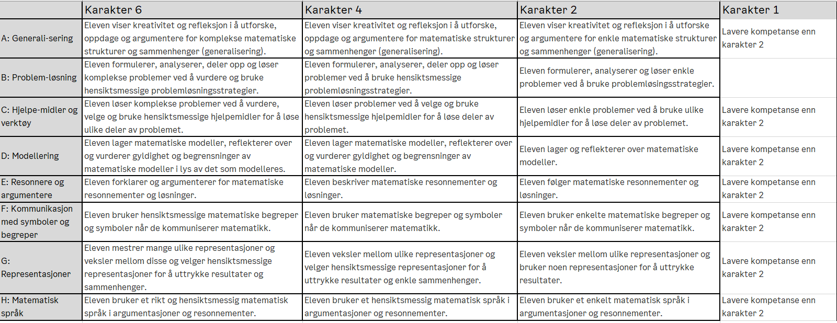

## Poeng og vurdering:

Din sluttkarakter er satt etter helhetlig vurdering av poeng oppnådd pr oppgave, totalt mengde poeng, antall oppgaver gjort, gjennomsnittlig poeng og matematisk kvalitet.

## Husk å:

* Kommunisere fremgangsmåte
* Bryt ned problemet i mindre deler
* Utforsk det digitalt i Geogebra
* Kontakt lærer
* Bruk problemløsningsmetoder:
  + Hva er spørsmålet? Skriv det med egne ord
  + Tegn figur
  + Lag liste over regler, formler og metoder
  + Gjør et omtrentlig anslag/estimat, rund av og regn omtrentlig
  + Velg metode, utfør, regn nøyaktig
  + Konkluder med løsningen på problemstillingen, skriv et tekstsvar
  + Vurder gyldigheten i svaret. Virker det fornuftig? Hvis ikke: prøv igjen fra start

# Oppgave 1. Vekt: 2

Sett tallene i stigende rekkefølge. Bruk gjerne rad 2 til å regne ut tallenes verdi

|  |  |  |  |  |  |  |
| --- | --- | --- | --- | --- | --- | --- |
| Tall | $$\log_{π}\left(π^{{(log}_{π}{π}) }\right)$$ | $$\sqrt[π]{{\left(\frac{1}{π}\right)}^{-2π}}$$ | $$\ln\left(π\right)$$ | $$\log_{\sqrt{2}}\left(\frac{1}{2}\right)$$ | $$\lg\left({10}^{e^{\ln\left(1234\right)}}\right)$$ | $$\sqrt[3]{√64}$$ |
| Verdi |  |  |  |  |  |  |

# Oppgave 2. Vekt: a 🡪1, b🡪1, c🡪1, d🡪1

Løs likningene

|  |  |  |  |
| --- | --- | --- | --- |
| a) | $$\left(2^{2x}-\sqrt{\sqrt{2}}\right)\left(7^{3x}-3⋅\sqrt{7^{3x}}-10\right)=0$$ | b) | $$\lg\left(x^{4}-1\right)-\lg\left(x^{2}+1\right)=1$$ |
| c) | $$e^{x-\sqrt{x}-7}=\frac{1}{e}$$ | d) | $$\ln{x^{-3}}+3\ln\left(x\right)+{\left[\ln\left(x\right)\right]}^{2}=100$$ |

# Oppgave 3. Vekt: a🡪2, b🡪1

Om polynomet $p\left(x\right)={ax}^{4}+15x^{3}-24x^{2}-11 x+b$ der $a,b∈Z$ får du vite at

$$p\left(0\right)=30, p\left(-1\right)=p\left(\frac{3}{2}\right)=p\left(2\right)=0$$

1. Bestem a og b og finn alle nullpunktene til $p$
2. Finn $p'(x)$

# Oppgave 4. Vekt: a🡪1, b🡪1, c🡪2

Vi finner denne oversikten på side 95 i boka:

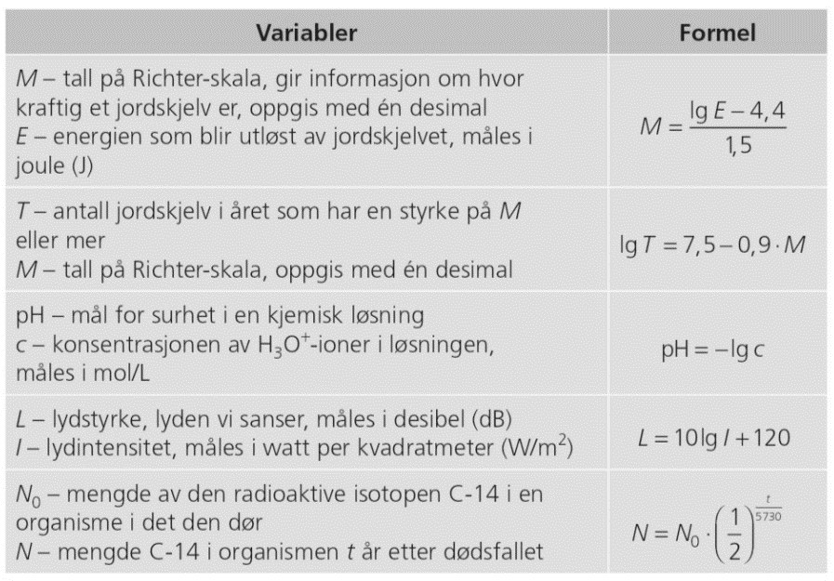

La oss ta formelen for lydstyrke, desibel-skalaen

. Som en funksjon ser det slik ut, der Richter-tallet (styrken) M henger sammen med energien E utløst i skjelvet på denne måten

$$M\left(E\right)=\frac{\lg\left(E\right)-4,4}{1,5}$$

Et jordskjelv med styrke $M_{1}$ på Richter-skalaen avgir energien

$$E_{1}={10}^{7}kiloJoule$$

1. Uttrykk E som funksjon av M (snu på formelen)
2. Regn ut styrken $M_{1}$ til dette skjelvet
3. Regn ut styrken $M_{2}$ til et jordskjelv som utløser energien $E_{2}=2⋅{10}^{6}Joule$ og kommenter denne sett i forhold til styrken $M_{1}$. Er $M_{2}$ dobbelt så stor som $M_{1}$ eller ikke?
4. Bestem energien $E_{7}$ som utløser et skjelv med styrke 7 på Richters skala. Bestem også energien $E_{8}$ til et skjelv med styrke 8 på Richters skala. Kommenter forholdet $\frac{E_{8}}{E_{7}}$

# Oppgave 5. Vekt: 1

Forklar med egne ord hva den deriverte til en funksjon er!

# Oppgave 6. Vekt: a🡪3, b🡪2

Her ser du grafen til en andregradsfunksjon $f$. Det er tegnet inn grafene til tangentene til f i x-verdiene $x∈\{-3, -3, -1, 1, 3, 5\}$ og funksjonsuttrykkene til disse lineære funksjonene er vist i grafikkfeltet.

1. Tegn grafen til den deriverte funksjonen $f^{'}$ på intervallet $D_{f}=[-5, 5]$, enten for hånd eller digitalt og legg inn utklipp av prosessen. Bruker du regneark og regresjon, vis hva du har gjort og tenkt. 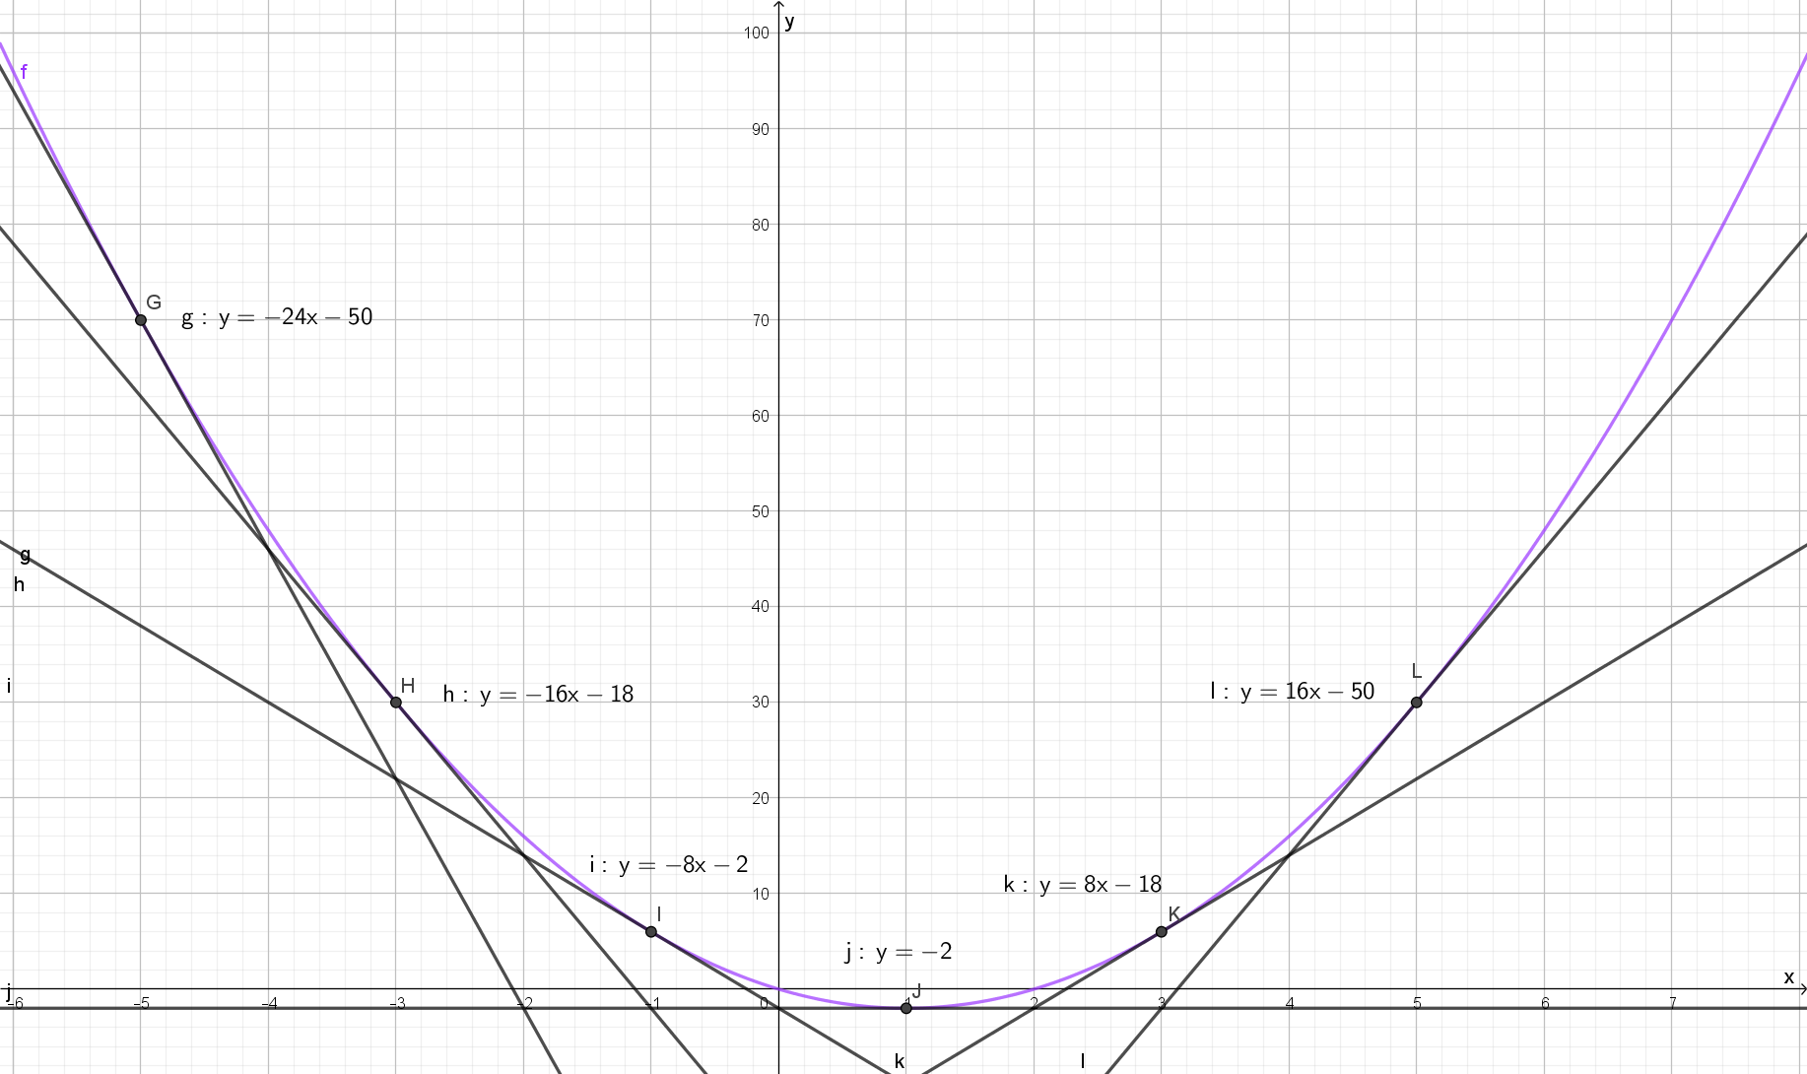
2. Bestem funksjonsuttrykket til $f'$ og forsøk å gjette hva det opprinnelige funksjonsuttrykket til andregradsfunksjonen $f$ kan ha vært

# Oppgave 7. Vekt: 2

Vis at den deriverte til funksjonen $f\left(x\right)={\left(x-1\right)}^{2}$ er $f^{'}\left(x\right)= 2\left(x-1\right)$

# Oppgave 8. Vekt: a🡪1, b🡪1, c🡪1, d🡪1

Deriver funksjonene $f, g, h og k$

|  |  |  |  |
| --- | --- | --- | --- |
| a) | $$f\left(x\right)=3x^{4}-2x-1$$ | b) | $$g\left(x\right)=2\sqrt[3]{x^{4}}$$ |
| c) | $$h\left(x\right)={10}^{x}+\ln\left(3x\right)$$ | d) | $$k\left(x\right)=\left(x^{-2}+2+x^{2}\right)e^{x}$$ |

# Oppgave 9. Vekt 2

Løs likningssettet eksakt! Det vil si bruk CAS eller regn ut for hånd. Tips: La $u=x^{2}$ hvis du vil forsøke å løse det for hånd (hvis du har tid til det! Gjør det helst digitalt, det anbefales! Og jeg vil se om du klarer det)

|  |  |
| --- | --- |
| Likningssett: $$x^{2}+\frac{1}{y^{2}} =1$$ $$y=4x$$ |  |
| Se grafisk fremstilling av likningssettet til høyre i figuren her. |